Jogos e desafios
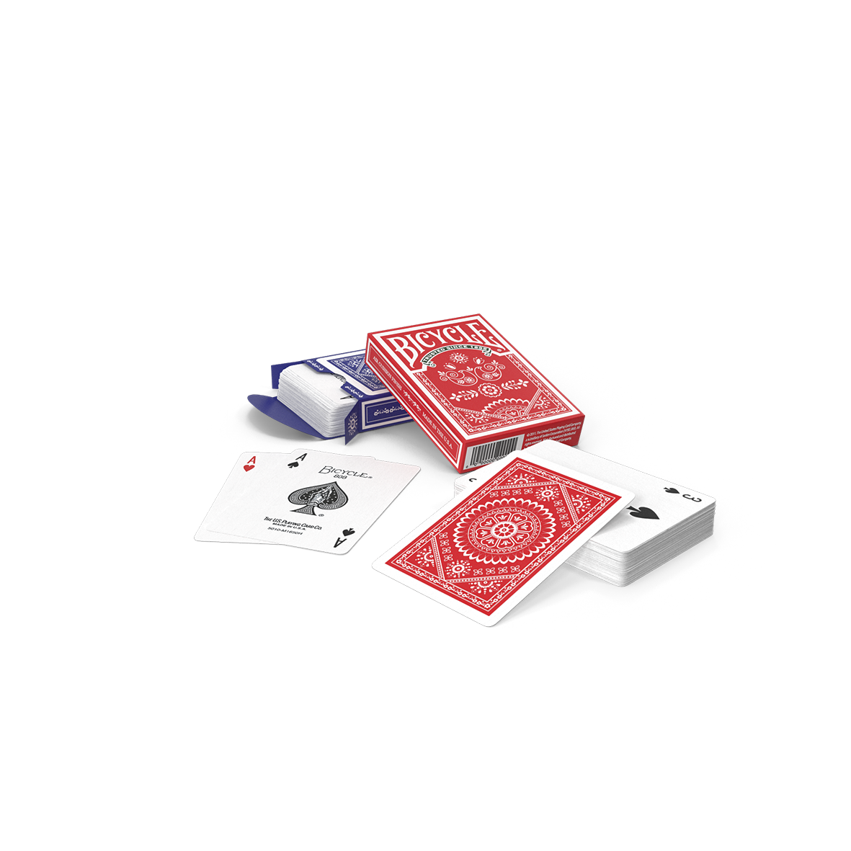
Nome da Escola | _____________________________________________ | Ano letivo 20___-20___ |  | Matemática | 7.º ano
Nome do Aluno | _____________________________________________ | Turma | N.º | Data
Professor | _____________________________________________ | __________ | ______ | ____-____-20__

Jogando com cartas
O Bruno tem dois baralhos de cartas completos, com 52 cartas cada um.
Considera a seguinte experiência:
O Bruno retira, ao acaso, uma carta de um dos baralhos e, sem saber qual é a carta, coloca-a no outro baralho.
De seguida, baralha as cartas do segundo baralho e retira, ao acaso, uma carta deste baralho.
Qual é a probabilidade da carta retirada do segundo baralho ser um Ás?


Bolas coloridas
Para estudar probabilidades o professor de Matemática propôs o seguinte jogo aos seus alunos:
Considerem dois sacos, cada um com dez bolas do mesmo tamanho. O número de bolas de cada cor está representado na tabela abaixo.

Cor | Azul | Vermelha | Rosa | Verde
Saco1 | 4 | 3 | 2 | 1
Saco 2 | 1 | 2 | 3 | 4
As regras são as seguintes:
- O jogador apresenta um palpite sobre a cor da bola que será retirada por ele do saco 2.
- O jogador retira, ao acaso, uma bola do saco 1 e, sem ver a cor, coloca-a no saco 2.
- As bolas do saco 2 são misturadas e o jogador retira, também ao acaso, uma bola do saco 2.
- O jogador ganha o jogo se a cor da bola retirada do saco 2 for a mesma do seu palpite inicial.
Qual é a cor que o jogador deve escolher para ter maior probabilidade de ganhar?

